Для заказа доставки данной работы воспользуйтесь поиском на сайте по ссылке: http://www.mydisser.com/search.html
НАЦІОНАЛЬНИЙ УНІВЕРСИТЕТ „ЛЬВІВСЬКА ПОЛІТЕХНІКА”

ОСАМА МОСТАФА МАХМУД КЕТАНЕХ

УДК 502.36:[66.074.2+66.074.396]

ЗНИЖЕННЯ техногенного ВПЛИВУ ВИРОБНИЦТВА ГРАНУЛЬОВАНОГО СУПЕРФОСФАТУ НА АТМОСФЕРУ

Спеціальність 21.06.01 - екологічна безпека

Автореферат
дисертації на здобуття наукового ступеня
кандидата технічних наук

Львів - 2005
Дисертацією є рукопис.

Робота виконана у Сумському державному університеті Міністерства освіти і науки України.

Науковий керівник – доктор технічних наук, професор Пляцук Леонід Дмитрович, Сумський державний університет завідувач кафедри прикладної екології.

Офіційні опоненти: доктор технічних наук, професор Калимон Ярослав Андрійович Національний університет «Львівська політехніка», професор кафедри хімії і технології неорганічних речовин.

доктор технічних наук, професор Філатов Лев Григорович, Сумський національний аграрний університет, професор кафедри будівництва та архітектури.

Провідна установа – Національний технічний університет України «Київський політехнічний інститут», м. Київ.

Захист відбудеться „17” червня 2005 р. о_____годині на засіданні спеціалізованої вченої ради СРК 35.052.16 при Національному університеті «Львівська політехніка» за адресою: 79013, м. Львів, вул. С. Бандери, 12.

З дисертацією можна ознайомитися у бібліотеці Національного університету „Львівська політехніка”(79013, м. Львів, вул. Професорська, 1).

Автореферат розісланий «___» травня 2005 р.

Вчений секретар
спеціалізованої вченої ради Нагурський О.А.
ЗАГАЛЬНА ХАРАКТЕРИСТИКА РОБОТИ

Актуальність теми. Основні напрямки державної політики України в галузі охорони довкілля, використання природних ресурсів та забезпечення екологічної безпеки (Постанова Верховної Ради України №188/98 від 05.03.98), програма охорони навколишнього середовища Сумської області до 2015 року (рішення Сумської обласної ради від 28.01.03), програма охорони навколишнього середовища м. Сум на 2002 – 2005 роки передбачають розроблення та створення високоефективних систем комплексного очищення газових викидів хімічної промисловості з одночасною утилізацією уловлених продуктів і подальшою їх переробкою. Це обумовлює необхідність розроблення високоефективного пилогазоочисного устаткування.
Вимогам комплексного очищення забруднених пилом газів хімічної промисловості відповідають апарати з великодірчастими провальними тарілками і з регулярною рухомою насадкою, які дозволяють проводити процес пилогазоочищення за відсутності забивання устаткування, низьких енерговитратах та металомісткості устаткування. Однак слід зазначити, що робота апаратів, які містять одночасно великодірчасті провальні тарілки та регулярну рухому насадку, раніше не досліджувалася.
Зв'язок роботи з науковими програмами, планами, темами. Робота виконувалася відповідно до плану науково-дослідних робіт кафедри прикладної екології Сумського державного університету, пов’язаних з тематикою «Екологічно чиста енергетика та ресурсозберігаючі технології» згідно з науково-технічною програмою Міністерства освіти та науки України (№ держреєстрації 0194U029586).
Мета і задачі дослідження. Метою роботи є зниження шкідливого впливу виробництва гранульованого суперфосфату на атмосферу. Для досягнення поставленої мети вирішувалися такі задачі:
- дослідження впливу газопилових викидів виробництва гранульованого суперфосфату на навколишнє середовище;
- розроблення високоефективного апарату для комплексного очищення газопилових викидів від фторовмісних газів та пилу;
- теоретичний опис процесів пиловловлення та газоочищення;
- дослідження впливу конструктивних та режимних параметрів апарату на ефективність пиловловлення;
- розроблення рекомендацій із проектування та експлуатації пилогазоочисного апарата.
Об'єктом дослідження є зниження техногенного впливу на навколишнє середовище виробництва гранульованого суперфосфату.
Предметом дослідження є зниження техногенного впливу на навколишнє середовище виробництва гранульованого суперфосфату шляхом розробки і застосування високоефективного пилогазоочисного апарату.
Методи дослідження базуються на використанні математичної статистики, фізичного та математичного моделювання досліджуваних процесів. У роботі використані фізичні методи для визначення РН розчину, імпакторний метод для визначення ефективності пиловловлення, методи хімічного аналізу для дослідження ефективності уловлювання фтористих з'єднань.
Наукова новизна отриманих результатів:
- науково обґрунтовані шляхи інтенсифікації процесу пилогазоочистки газів, що відходять в процесі виробництва гранульованого суперфосфату;
- розроблена фізична модель взаємодії фаз в шарі регулярної рухомої насадки в режимі спадної прямотечії;
- розроблена фізична модель процесу пилоочистки в шарі регулярної рухомої насадки в режимі спадної прямотечії;
- виявлені гідродинамічні закономірності взаємодії фаз за умови спадної прямотечії в шарі регулярної рухомої насадки, яка забезпечує вихроутворення та пульсацій ний рух та спричиняє швидке оновлення поверхні контакту фаз;
- отримані профілі концентрації реагентів у рідкій фазі по висоті блоку високоінтенсивного очищення;
- розроблена математична модель процесу пиловловлення в шарі регулярної рухомої насадки в режимі спадної прямотечії, яка враховує різні механізми осадження частинок.
Практичне значення отриманих результатів.
Результати досліджень використані для розроблення обладнання для очищення газів, які відходять на стадії грануляції і сушіння цеху гранульованого суперфосфату ВАТ «Сумихімпром», що дозволило знизити техногенний вплив виробництва на атмосферу.
Запропоновані зміни в технології очищення газів, які відходять на стадії грануляції та сушіння виробництва гранульованого суперфосфату, дозволили забезпечити повернення в технологічний цикл виробничих стоків після абсорбції, що привело до зменшення техногенного навантаження на довкілля.
Особистий внесок здобувача. Проведено аналіз поглиначів для очищення газів, що відходять, від фтористих сполук [1]. Проведено експериментальні дослідження на лабораторній установці, оброблено й узагальнено результати
[2]. Розроблено математичну модель процесу пилоосадження [3]. Розроблено математичну модель процесу хемосорбції [4]. Досліджено залежність рН абсорбенту від часу відпрацювання [5]. Розроблено конструкцію апарату для очищення газів, що відходять [6, 7].

Апробація результатів дисертації.
Результати роботи доповідалися на міжнародних науково-технічних конференціях «Екологія і техногенна безпека» м. Кременчук, 17 – 18 вересня
2002 р. і 20 – 22 травня 2003 року, на Науково-технічній конференції викладачів, співробітників, аспірантів і студентів Сумського державного університету
(м. Суми, 2003 р.).
Публікації. За темою дисертації опубліковано 6 статей, у тому числі у виданнях ВАКу України – 6, одна теза, отриманий деклараційний патент України
Структура дисертації. Робота складається із вступу і шести розділів. Повний обсяг роботи складає 153 cторінки. Дисертаційна робота містить 32 рисунки і 12 таблиць по тексту, список використаних джерел у кількості 123 найменувань на 13 сторінках.

ОСНОВНИЙ ЗМІСТ РОБОТИ

У вступі обґрунтовані актуальність роботи, зв'язок роботи з науковими програмами, сформульовані мета і задачі дослідження, дані загальна характеристика роботи, анотація основних результатів дослідження, інформація про апробацію та впровадження роботи, перелік публікацій.
У першому розділі наведений огляд літератури та зроблений вибір основних напрямків досліджень. Розглянуто вплив пилогазових викидів виробництв мінеральних добрив на навколишнє середовище та методи нормування кількості викидів забруднюючих речовин в атмосферу від промислових джерел. Розглянуті принципи оцінки впливу та нормування викидів шкідливих речовин в атмосферу від промислових джерел. На основі патентно-ліцензійного пошуку й огляду літературних джерел був проведений аналіз методів інтенсифікації процесів пиловловлення та газоочистки. Літературний огляд дозволив встановити доцільність використання водної суспензії фосфориту, що за ступенем очищення і тривалості відпрацьовування перевершує відносно дорогі поглиначі, які містять СаО, МgО і Fe₂O₃. Проведений літературний огляд дозволив зробити висновок, що поставленим вимогам комплексного очищення забруднених пилом фторовмісних промислових газів, що відходять, відповідають апарати з великодірчастими провальними тарілками та з рухомою насадкою. Цы апарати забезпечують високу ефективність очищення газів, що відходять, від шкідливих газових та пилових забруднень за умови низьких енергетичних витрат і відсутності забивання устаткування.
У другому розділі наведена характеристика виробництва гранульованого суперфосфату на ВАТ «Сумихімпром». Аналіз технологічної схеми виробництва гранульованого суперфосфату показав, що основними компонентами, які забруднюють атмосферу, є пил суперфосфату та фторовмісні гази. Фтористі гази, виділяючись в основному у вигляді $\text{HF}$ і ${\text{SiF}}_{4}$, є високотоксичними сполуками, які створюють загрозу навколишньому середовищу та здоров'ю людини. На
ВАТ «Сумихімпром» технологією передбачена водна абсорбція газів від фторовмісних газів, пилу фосфориту та суперфосфату. Стічні води виробництва містять 0,3 – 0,7% фтору і 1 – 2% Р₂О₅, що вимагає нейтралізації й очищення. Щорічна втрата Р₂О₅ на виробництві складає біля 4 тонн із газовими викидами і близько 700 тонн зі стічними водами.
Результати вимірів рівня приземних концентрацій забруднень показали, що на межі санітарно-захисної зони спостерігається перевищення ГДК за пилом та достатньо високий рівень забруднення за фторовмісними газами.
Для визначення внеску виробництва гранульованого суперфосфату на стадії гранулювання та сушіння в загальний рівень забруднення від підприємства проведені виміри концентрації забруднюючих речовин на виході з системи очищення газів. За результатами вимірів проведений розрахунок полів концентрації забруднюючих речовин у приземному шарі. Розрахунок виконаний з використанням програмного комплексу ЕОЛ 2000.
Для розроблення заходів щодо запобігання забрудненню навколишнього середовища пиловими викидами був розроблений паспорт пилу суперфосфату. Пил суперфосфату належить до групи неорганічного пилу, є порошком сірого кольору. Частинки мають округлу форму. У загальній масі пил сірого кольору. Переважають частинки розміром 16 – 40 мкм. Вміст частинок менше
2,5 мкм складає 8,6%, частинок діаметром 2,5 - 10мкм – 21,9%, діаметром більш
10 мкм – 69,5% (табл.1).
Таблиця 1
Дисперсний склад (седиментація в ацетоні)
$d_{ч}$, мкм | 1,6 | 2,5 | 4,0 | 6,3 | 10 | 16 | 25 | 40 | 63
Вміст частинок  більше $d_{ч}$, % м | 93,6 | 91,4 | 87,7 | 80,7 | 69,5 | 57,8 | 43 | 28,7 | 16

Характеристика газу – носія: температура – 70⁰ С; запиленість – 30-70 г/м³;
концентрація сполук фтору 27 – 36 мг/м³ (у перерахунку на чистий фтор).
У другому розділі наведені дані з визначення рівня приземних концентрацій забруднюючих речовин на межі санітарно-захисної зони (СЗЗ) і на відстані 1500 м від джерела (табл.2).
Також у другому розділі розглянутий процес уловлювання фтористих сполук водною суспензією фосфориту. Проведений термодинамічний аналіз основних реакцій, що проходять в процесі хемосорбції $\text{HF}$ водною суспензією фосфориту, дозволив визначити термодинамічний пріоритет процесів та умови інтенсифікації їх взаємодії. Установлено, що швидкість хімічної реакції набагато перевищує швидкість дифузійних процесів, тому швидкість процесу хемосорбції лімітується швидкістю дифузії розчинених сполук.
Таблиця 2
Рівень приземних концентрацій забруднень
Забруднення | ГДК, мг/м³ | кількість джерел утворення | Рівень приземних концентрацій
Забруднення | ГДК, мг/м³ | кількість джерел утворення | долі ГДК
Забруднення | ГДК, мг/м³ | кількість джерел утворення | на межі СЗЗ | на відст. 1500 м
Фторовмісні гази | 0,005 | 6 | 0,8 | 0,42
Пил | 0,5 | 6 | 1,4 | 0,9

У третьому розділі приведена фізична модель взаємодії фаз в апараті та наведений теоретичний опис гідродинаміки розробленого апарата, конструкція якого захищена патентом України, а також процесів хемосорбції і пиловловлення. У досліджуваному апараті (рис.1) відбуваються очищення газів, що відходять, від пилу мокрим способом і хемосорбція фторовмісних газів водною суспензією фосфориту. Апарат складається з трьох блоків: І – блок високоінтенсивного очищення (БВО), ІІ – блок сепарації (БС), ІІІ - блок тонкого очищення (БТО).
У БВО відбувається спадний прямотечійний рух газу та рідини через шар регулярної рухомої насадки, що складається із закріплених на вертикальних струнах насадочних елементів сферичної форми. Обтікання елементів насадки 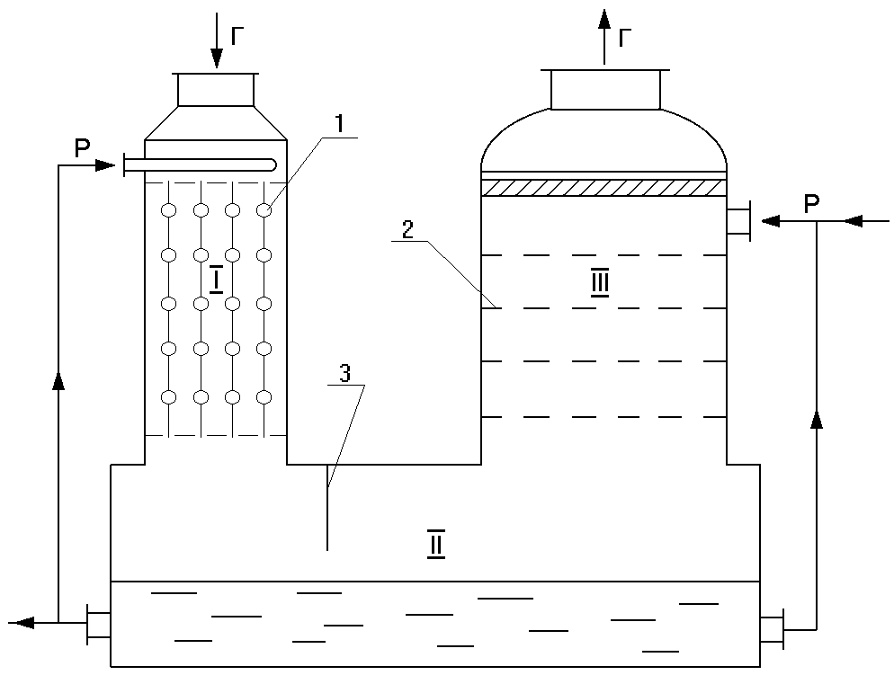високошвидкісним газорідинним потоком супроводжується вихороутворенням та пульсаційним рухом насадочних тіл. Рух і розпад вихрів відбувається між шарами насадки. За рахунок цього відбувається постійний процес коалесценції і подрібнення рідкої фази. Пройшовши БВО, газорідинний потік потрапляє в БС, який обладнаний відбійником. У цьому блоці відбувається сепарація часток рідкої фази, які виносяться високошвидкісним газовим потоком із БВО. У БТО відбувається протитечійний рух фаз на великодірчастих провальних тарілках у режимі вторинного піноутворення.
Рис.1. Схема апарата: І – блок високо-інтенсивного очищення; ІІ – блок сепарації; ІІІ – блок тонкого очищення; 1 – регулярна рухома насадка;
2 – великодірчасті провальні тарілки;
3 – відбійник
У БВО реалізуються два механізми пилоосадження – турбулентно-інерційний і турбулентно-дифузійний. Дрібні частинки осаджуються на поверхню рідини під впливом турбулентно-дифузійного механізму. Більш великі частинки осаджуються на краплях рідини під впливом турбулентно-інерційного механізму. Частинки пилу, не уловлені в БВО, частково осаджуються на поверхні рідини в БС під впливом інерційно-ударного механізму. Остаточне очищення газу від пилу здійснюється в шарі піни в режимі вторинного піноутворення на великодірчастих провальних тарілках у БТО. Осадження твердих частинок у бульбашках піни відбувається під дією інерційного, дифузійного та гравітаційного механізмів. Одночасно з пиловловленням у всіх блоках апарату відбувається хемосорбційне очищення газів від сполук фтору. У БВО відбуваються поглинання фторовмісних газів та їхня хімічна взаємодія з розчиненими в рідкій фазі солями фосфатів. У БС відбувається зв'язування розчиненого фтору, що входить до складу пилу суперфосфату. Частина фтористих газів, що залишилася, уловлюється в БТО, де забезпечується хімічна взаємодія та дифузійне перенесення розчинних фтористих солей, які контактують з газом. Відпрацьований абсорбент містить розчинений пил суперфосфату, розчинені елементи фосфоритів, включаючи $Р_{2}О_{5}$, та осад нерозчинних солей, включаючи фториди металів, що утворилися в процесі поглинання фторовмісних газів. Осад не налипає і легко відділяється фільтрацією. Відфільтрований розчин повертають у виробництво на стадію розкладання фосфориту.
Аналіз гідродинаміки, хемосорбції та пиловловлення в апараті дозволив теоретично описати процеси.
Розглянуто східчастий контакт фаз у системі з двома реагентами: абсорбованим компонентом та нелетким розчинним компонентом. Визначено профілі концентрацій реагентів по висоті контактної зони БВО.
Зроблено висновок, що висоту контактної зони БВО доцільно вибирати з умови проходження процесу в режимі швидкої або миттєвої реакції, тобто вона визначається концентрацією реагенту в рідкій фазі та швидкістю його відпрацювання.
Одержано вирази для розрахунку швидкості руху частинок, швидкості руху краплі в БВО та діаметру краплі.
У розділі наведена математична модель процесу пиловловлення. Загальна ефективність пиловловлення в апараті визначається із виразу

$η=1−\left(1−η_{\text{БВО}}\right)\left(1−η_{\text{БС}}\right)\left(1−η_{\text{БТО}}\right)$. (1)

Математична модель процесу пиловловлення в БВО враховує турбулентно-інерційний та турбулентно-дифузійний механізми пилоосадження. Загальна ефективність пиловловлення на одній гіпотетичній тарілці визначається із виразу

$η_{\text{ГТ}}=1−\left(1−η_{\text{stk}}\right)\left(1−η_{D}\right)$. (2)

Математична модель дала можливість одержати виразу для визначення ефективності турбулентно-інерційного осадження

$η_{\text{Stk}}=\frac{z_{i−1}−z_{i}}{z_{i−1}}=1−\text{exp}\left(−\frac{3}{2}⋅\frac{L}{G}⋅\frac{K_{з}w_{\text{відн}}}{w_{к}d_{к}}⋅t_{в}\right)$, (3)

турбулентно-дифузійного осадження

$η_{D}=\frac{z_{i−1}−z}{z_{i−1}}=1−\text{exp}\left(−\frac{K_{V}}{w_{г}}t_{в}\right)$, (4)

а також коефіцієнта захоплення

$K_{з}=K_{з}^{'}\left[\text{exp}\left(−k_{1}\frac{d_{к}}{d_{ч}}\right)−\text{exp}\left(−k_{2}\frac{d_{к}}{d_{ч}}\right)\right]$. (5)

У четвертому розділі дається опис експериментальної установки та методів дослідження гідродинаміки, пилоочищення і масообміну в БВО.
Стенд для дослідження гідродинаміки і пиловловлення в БВО складався з колони розмірами 250 x 500 x 2000 мм із регулярною рухомою насадкою. Передня та задня стінки колони виконані з оргскла, що дозволило провести візуальне спостереження, фотографування і використовувати стробоскопічні методи виміру. Дослідження проводилися в такому діапазоні режимних параметрів:
$w_{г}$= 3 – 20 м/с;$L$ = 10 - 50 м³/(м^{2.}год). Насадка складалася зі сферичних елементів діаметром 40 мм, жорстко закріплених на гнучких струнах. На експериментальному стенді була передбачена можливість зміни горизонтального та вертикального кроку розміщення насадки. Помилка експериментальних досліджень складала не більше 10%.
У п'ятому розділі приведені результати експериментальних досліджень гідродинаміки і пиловловлення в БВО.
Аналіз гідродинамічної обстановки в блоці високоінтенсивного очищення дозволив виявити три режими роботи апарата з яких робочий режим - для швидкостей газу від 12 м/с до 20 м/с. Подальше підвищення швидкості призводить до зменшення амплітуди коливання струн, що викликає порушення режиму вихороутворення і супроводжується зниженням ефективності пиловловлення та масообміну. Дослідження в насадочній зоні блока показали, що із зростанням швидкості газу кількість утримуваної рідини в блоці зменшується й у робочому режимі залишається практично постійною. Дослідження впливу конструктивних параметрів на гідродинаміку блока дозволило попередньо визначити горизонтальний та вертикальний кроки розміщення насадочних елементів: $t_{г}$=$\left(2−3\right)d_{к}$ і $t_{в}=5d_{к}$.
Дослідження ефективності пиловловлення дозволило виявити залежність ефективності від конструктивних та режимних параметрів БВО.
Дослідження залежності ефективності пиловловлення від горизонтального кроку розміщення насадочних тіл показали, що у випадку зменшення горизонтального кроку між елементами (рис. 2) $t_{г}<2,5d_{к}$ збільшуються кількість утримуваної рідини в апараті і відповідно поверхня осадження частинок і ефективність пиловловлення за рахунок інерційного механізму осадження. Збільшення розміру краплі рідини за рахунок коалесценції призводить до зниження ефективності дифузійного механізму осадження.
За умови $t_{г}>2,5d_{к}$ відбувається зниження ефективності інерційного і дифузійного механізмів пиловловлення за рахунок збільшення проскоку рідини, зменшення КУР та коефіцієнта турбулентної дифузії.
Залежність ефективності пиловловлення від вертикального кроку
(рис. 3) показує, що максимальне значення $η$ досягається за умови $t_{в}=(4−5)d_{к}$. При зміні відстані $t_{в}<4d_{к}$ відбувається зворотний зв'язок між вихрами. Довжина вихрової зони у цьому випадку дорівнює або менше відстані між насадочними тілами, що знижує потужність вихора через його змушений зрив. За умови $t_{в}>5d_{к}$ розмір вихрової зони стає менший, ніж відстань між елементами насадки. Вихори перестають взаємодіяти один з одним, відбувається їхня повна дисипація. Між вихровими зонами виникає розрив, у якому ефективність інерційного і дифузійного механізмів перенесення частинок до поверхні осадження значно нижча. Це обумовлює зниження ефективності пиловловлення.
Визначені вертикальний та горизонтальний кроки розміщення насадки, при яких досягається найбільша ефективність процесу: $t_{г}=2,5d_{к}$, $t_{в}=4,5d_{к}$. Ефективність уловлювання частинок $d_{ч}$= 20 мкм (рис.4.) зростає із 36% в апараті з одним ступенем до 72% в апараті з трьома ступенями і до 92,3% в
$$η,\text{\%}$$
$$η,\text{\%}$$
$$t_{в}/d_{к}$$
$$t_{г}/d_{к}$$
Рис. 2. Залежність фракційної ефективності пиловловлення від горизонтального кроку роз-міщення елементів насадки:  1 - $d_{ч}$= 20 мкм; 2 - $d_{ч}$= 0,5 мкм.  $$η,\text{\%}$$ | Рис. 3. Залежність фракційної ефективності пиловловлення від вертикального кроку розміщення елементів насадки:  1 - $d_{ч}$= 20 мкм; 2 - $d_{ч}$= 0,5 мкм.  $$η,\text{\%}$$
$$N$$
$$N$$
$$η,\text{\%}$$
$$N$$
Рис. 4. Залежність ефективності уловлювання частинок від кількості ступеней:  1 - $d_{ч}$= 20 мкм; 2 - $d_{ч}$= 0,5 мкм | Рис. 5. Залежність ефективності уловлювання полідисперсного пилу від кількості ступеней:  точки – експериментальні дані; лінія – теоретичні результати за залежністю (4)

апараті із шістьома ступенями. Подальше підвищення кількості рядів насадки в апараті до восьми приводить до зростання ефективності лише до 92,3%.
Результати лабораторних досліджень ефективності уловлювання полідисперсного пилу в БВО та БС представлені на рис. 5. Обробка експериментальних даних дозволила визначити ефективність гіпотетичної тарілки і блока сепарації ($η_{\text{ГТ}}=$ 29%; $η_{\text{БС}}=$23%).
Вивчення впливу режимних параметрів БВО на ефективність пиловловлення показало різну залежність інерційного та дифузійного механізмів пилоосадження від швидкості газу (рис.6, 7).
Із зростанням швидкості газу збільшується відносна швидкість руху фаз, а також зменшується діаметр крапель, що утворюються у вихрових зонах апарату. Ці фактори приводять до зростання ефективності інерційного пиловловлення (рис.6).
В
А
С
D
K

Рис.6. Залежність ефективності пиловловлення від швидкості газу за умови $d_{ч}$= 20 мкм;  1 - $η=f(w_{г})$; 2 -$ΔP/η=f\left(w_{г}\right)$ | Рис.7. Залежність ефективності пиловловлення від швидкості газу за умови $d_{ч}$= 0,5 мкм;  1 - $η=f(w_{г})$; 2 -$ΔP/η=f\left(w_{г}\right)$

Проведені дослідження залежності дифузійного осадження частинок від швидкості газу (рис.7) дозволили виявити характерні діапазони зміни ефективності пиловловлення. На ділянці АВ зростання швидкості газу приводить до зменшення часу контакту фаз і, відповідно до зниження складової молекулярної дифузії. У той же час, зростання загального коефіцієнта дифузії відбувається повільніше, ніж зростання швидкості газу. Цим обумовлюється загальне зниження ефективності дифузійного пилоосадження. На ділянці ВC зростання швидкості газу супроводжується збільшенням частоти та амплітуди пульсацій насадки. Це приводить до збільшення інтенсивності перенесення високодисперсних аерозолей за рахунок переважного впливу турбулентної дифузії. Швидкість газу в точці С відповідає початку перехідного режиму, що характеризується зривом вихрів з елементів насадки і значним зменшенням діаметра краплі у вихрових зонах. У цьому випадку відбувається різке зростання коефіцієнта дифузії та ефективності дифузійного пилоосадження (ділянка СD). Збільшення амплітуди і частоти пульсацій насадочних тіл, що призводить до зменшення діаметра краплі і відповідно до зростання ефективності пиловловлення, спостерігається до досягнення швидкості газу 12 м/с, що відповідає точці D. Подальше збільшення швидкості газу приводить до зростання сили інерції, що діє на частинку. Це приводить до зменшення ступеню захоплення частинок аерозолю турбулентними пульсаціями.
Питомий гідравлічний опір (рис.6, 7) як для інерційного, так і для дифузійного механізму має мінімум за умови швидкості газу 12 м/с.
Дослідження залежності ефективності пиловловлення від питомого зрошення показує, що ефективність пиловловлення зростає до значення питомого зрошення $m$=0,8 л/м³. За умови $m$=(0,8 – 1,2) л/м³ питоме зрошення незначно впливає на ефективність пиловловлення.
У шостому розділі наведені результати дослідно-промислових досліджень апарату. Дослідження проводилися на стадії очищення газів, що відходять, після грануляції та сушіння виробництва суперфосфату на ВАТ «Сумихімпром».
Для проведення досліджень у промислових умовах був розроблений пилогазоочисний апарат для мокрого очищення газу. Апарат складається з трьох блоків – високоінтенсивного очищення, сепарації і тонкого очищення. БВО має циліндричний корпус діаметром 1,5 м і висотою 2,5 м, секціонований розподільними ґратами з вільним перетином 0,87 м²/м². Блок має регулярну рухому насадку, закріплену на вертикальних струнах. Насадочні елементи діаметром 40 мм виготовлені з пористої гуми і кріпляться на струнах із кроком по горизонталі 100 мм і по вертикалі 180 мм. БТО виконаний діаметром 3,0 м, висотою 4,0 м і містить дві великодірчасті провальні тарілки з отворами діаметром 60 мм і вільним перетином 0,2 м²/м², крок тарілок по вертикалі 1,4 м. Продуктивність апарату – 100 тис.м³/год.
Розроблений апарат включається в технологічну схему відділення абсорбції цеху з виробництва гранульованого суперфосфату замість циклону та пінних абсорберів, призначених для очищення газів, що виділяються після гранулювання, сушіння та охолодження суперфосфату.
Дослідно-промислові іспити проводилися за таких умов: навантаження установки за газом 100 тис. м³/год. Гази містять пил суперфосфату концентрацією 12 – 20 г/м³ і сполуки фтору концентрацією 27 – 36 мг/м³ у перерахунку на чистий фтор. Температура газів, що відходять, 70⁰ С. Як поглинач використовувалася водна суспензія фосфориту.
На дослідно-промисловій установці досліджували залежність ступеня абсорбції та ефективності пилоочистки в апараті від концентрації фосфориту в суспензії, залежність рН абсорбенту від часу відпрацювання і залежність ступеня абсорбції й ефективності пилоочистки в апараті від числа гіпотетичних тарілок у БВО.
Результати досліджень показали (рис.8), що ефективність пилоочистки апарата незначно знижується зі збільшенням концентрації фосфориту, а ефективність очищення від фтористих сполук зростає.
Дослідження зміни реакції середовища від часу тривалості експерименту при температурі газів 70⁰ С показали, що швидкість абсорбції фтористого водню 10% суспензією фосфориту більш стабільна в часі, ніж 5%, що важливо при промисловому використанні хемосорбенту.
Зміна ступеня очищення газів за висотою БВО (рис.9) має близький до експонентного характер, що погоджується з теоретичними дослідженнями. Дослідження ефективності пилоочистки показали, що за наявності 6 гіпотетичних тарілок у БВО (висота робочої зони 1,1м) досягається ефективність очищення від пилу – 99,25%, ефективність очищення від фтору – 98,4%; при висоті робочої зони БВО 1,45м (8 гіпотетичних тарілок) ефективність очищення від пилу – 99,5%, ефективність очищення від фтору – 98,5%. Таким чином, збільшення висоти шару насадки більше шести рядів практично не приводить до підвищення ефективності очищення запиленого газу.
$$η,\text{\%}$$
$$η,\text{\%}$$

$$С_{ф},\text{\%}$$
$$N$$
$N$
Рис.8 Залежність ступеня абсорбції й ефективності пилоочистки в апараті від концентрації фосфориту в суспензії:  1 – пилоочистка; 2 – абсорбція $\text{HF}$ | Рис.9 Залежність ступеню абсорбції й ефективності пилоочистки в апараті від числа гіпотетичних тарілок у БВО:  1 – пилоочистка; 2 – абсорбція $\text{HF}$

Іспити показали, що застосування апарата запропонованої конструкції приводить до підвищення ефективності очищення газів від пилу і фтористих сполук. Крім цього, застосування спадної прямотечії в БВО дозволяє зменшити габарити апарата та знизити гідравлічний опір. Застосування як поглинача водної суспензії фосфориту дозволило уникнути забивання устаткування та утворення відкладень на внутрішніх поверхнях. Відпрацьована суспензія добре фільтрується (швидкість фільтрації 250 – 300 кг/(м²год)). Відфільтрований розчин, збагачений Р₂О₅, повертається в реакційне відділення. Таким чином, проблема

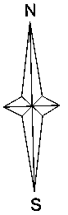

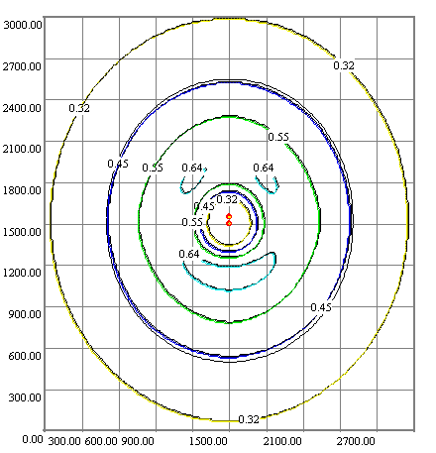  a) | 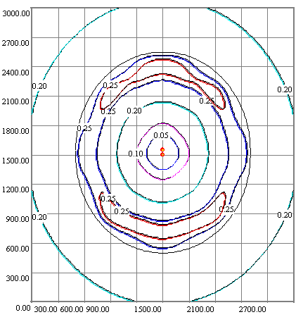  б)
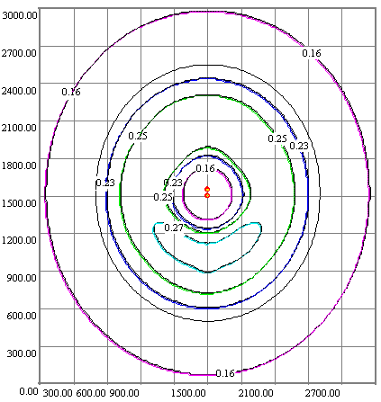  в) | 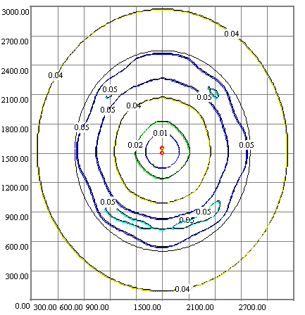  г)

Рис. 10. Карти розсіювання забруднюючих речовин в атмосфері до та після реконструкції системи пилогазоочистки: а – розсіювання пилу суперфосфату до реконструкції; б – розсіювання фторовмісних газів до реконструкції; в – розсіювання пилу суперфосфату після реконструкції; г – розсіювання фторовмісних газів після реконструкції

очищення газів, що відходять, вирішується, не створюючи додаткової проблеми очищення стічних вод.
У цьому ж розділі наведені розрахунки максимальних значень приземних концентрацій шкідливої речовини у випадку викиду газової суміші з одиночного точкового джерела з круглим устям, обчислені за несприятливих метеорологічних умов для існуючої і проектної систем очищення (табл. 3). Розрахунки виконані згідно (ЗНД-86) з використанням комплексу ЕОЛ 2000, версія 3.1, рекомендованого до використання Міністерством охорони навколишнього середовища і ядерної безпеки України. Дані розрахунки необхідні для формування інформаційної бази даних Спільної програми спостережень та оцінки розповсюдження забруднювачів повітря на великі відстані і Європі (Програма ЕМЕП). Побудовані карти розсіювання забруднюючих речовин в атмосфері до та після реконструкції системи пилогазоочистки для виробництва гранульованого суперфосфату (рис.10). Наведені результати показали значне зниження техногенного навантаження на навколишнє середовище при використанні запропонованого апарату.
Таблиця 3
Рівень приземних концентрацій
Забруднення | ГДК, мг/м³ | Існуюча система очищення |  | Розроблений апарат
Забруднення | ГДК, мг/м³ | мг/м³,  х10⁴ | частка ГДК | мг/м³,  х10⁴ | частка ГДК
Фторовмісні гази | 0,005 | 3,1–4,487 |  | 0,6 –0,82
Пил | 0,5 | 460 – 1100 | 0,092 – 0,184 | 230 – 550 | 0,046 – 0,11

ВИСНОВКИ

- На підставі дослідження техногенного впливу виробництва суперфосфату на атмосферу запропоновано шляхи зниження техногенного навантаження на довкілля.
- На підставі аналізу фізико-хімічних властивостей пилу, хімізму газоочистки та аналізу конструкцій пилогазоочисного устаткування встановлено, що для очищення запилених фторовмісних газів найбільш придатними є апарати з регулярною рухомою насадкою і великодірчастими провальними тарілками.
- Розроблена і захищена авторським посвідченням конструкція пилогазоочисного апарату.
- Розроблено фізичну модель процесу пилогазоочистки в апараті.
- Проведено теоретичні дослідження гідродинаміки, пилоочистки і хемосорбції блоку високоінтенсивного очищення. Запропоновано математичний опис процесу.
- Досліджено гідродинамічні характеристики та процес пилоочистки в БВО, установлена залежність ефективності пилоочистки від конструктивних характеристик і режимів роботи блока.
- Розроблено інженерну методику розрахунку апарата, рекомендації з його проектування й експлуатації.
- Запропоновано схему включення розробленого апарата в існуючу систему газоочистки виробництва гранульованого суперфосфату для поліпшення технологічних характеристик і зниження техногенного впливу виробництва на навколишнє середовище.

ПЕРЕЛІК УМОВНИХ ПОЗНАЧень

$C$ - концентрація газу, кг/м³; $c$- коефіцієнт опору насадки, $D$ - коефіцієнт дифузії, м²/с; $d$ - діаметр, м; $G$ - об'ємна витрата газу, м³/год; $L$ - об'ємна витрата рідини, м³/год; $n$ - число; $ΔP$ - гідравлічний опір, Па; $S$ - площа, м²; $t$ - крок розміщення насадочных елементів, м; $V$ - об’єм, м³; $w$ - швидкість, м/с; $δ$ - товщина, м; $ξ$ - коефіцієнт опору; $η$ - ефективність пиловловлення, %;$η_{\text{БВО}}=1−{\left(1−η_{\text{ГТ}}\right)}^{п}$ - ефективність пиловловлення в БВО за умови $n≠$0; $η_{\text{БС}}$ - ефективність пиловловлення в БС; $η_{\text{БТО}}=1−{\left(1−η_{\text{КДПТ}}\right)}^{n}$ - ефективність пиловловлення в БТО при $n≠$0. $μ$ - динамічний коефіцієнт в'язкості, Па.с; $ν$ - кінематичний коефіцієнт в'язкості, м²/с; $ρ$ - щільність, кг/м³; $σ$ - коефіцієнт поверхневого натягу, Н/м; $τ$ - час, с; РРН – регулярна рухома насадка; КДПТ – великодірчасті провальні тарілки; БВО – блок високоінтенсивного очищення; БС – блок сепарації; БТО – блок тонкого очищення; КУР– кількість утримуваної рідини; в – вертикальний; г – газ, горизонтальний; к –куля; н –насадка; р – рідина; с – сфера; ч –частинка.

СПИСОК ОПУБЛІКОВАНИХ ПРАЦЬ ЗДОБУВАЧА

1. Пляцук Л.Д., Кетанех Осама Мостафа Махмуд. Фосфорсодержащие минеральные удобрения. Пылегазоочистка в процессе их производства // Хім. пром. України. – 2003. - № 2(55). – С. 28 – 30.
2. Пляцук Л.Д., Лазненко Д.А., Гурец Л.Л., Кетанех Осама Мостафа Махмуд. Производство гранулированного суперфосфата. Защита окружающей среды от пылевых выбросов // Хім. пром. України. – 2003. - №3. – С. 9-12.
3. Кетанех Осама Мостафа Махмуд. Закономерности пылеочистки в слое регулярной подвижной насадки // Вісник Сумського держ. університету. Сер. Техн. науки. – 2003. – № 3 (49). – С.138 – 143.
4. Пляцук Л.Д., Гурец Л.Л., Лазненко Д.А., Кетанех О.М.М. Очистка отходящих газов от соединений фтора // Вісник Сумського держ. університету. Сер. Техн. науки. – 2003. – № 3 (49). – С.121 – 126.
5. Пляцук Л.Д., Кетанех Осама Мостафа Махмуд, Лазненко Д.А., Гурец Л.Л. Очистка отходящих газов в производстве суперфосфата // Вісник Кременчуцького державного політехнічного університету. – 2002. – Вип. 5 (16). – С. 57-59.
6. Пляцук. Л.Д., Кетанех О.М.М., Гурец Л.Л., Лазненко Д.А. Гидродинамика аппарата для мокрой пылегазоочистки // Вісник Кременчуцького державного політехнічного університету. – 2003. – Вип. 4 (21). – С. 181-182.
7. Деклараційний пат. 57669 А Україна, МКИ В 01 D 47/02. Апарат для мокрого очищення газів: Деклараційний пат. 57669 А Україна, МКИ В 01 D 47/02/ Пляцук Л.Д., Лазненко Д.О., Гурець Л.Л.(Україна), Осама Мостафа Махмуд Кетанєх (JO); Сумський державний університет. - № 2002108337; Заявл. 22.10.2002; Опубл. 16.06.2003; Бюл. № 6. – 3 с.ил.
8. Осама Кетанех Мостафа, Пляцук Л.Д. Защита окружающей среды от пылегазовых выбросов предприятий по производству минеральных
удобрений // Материалы научно – техн. конф. преподавателей, аспирантов и студентов. – Сумы: Изд-во Сум ГУ. – 2003. – С.83.

АНОТАЦІЯ

Осама Мостафа Махмуд Кетанех. Зниження техногенного впливу виробництва гранульованого суперфосфату на атмосферу.- Рукопис.
Дисертація на здобуття наукового ступеня кандидата технічних наук за спеціальністю 21.06.01 – екологічна безпека. – Національний університет „Львівська політехніка”, Львів, 2005.
Дисертацію присвячено питанням захисту атмосфери від пилогазових викидів виробництва гранульованого суперфосфату за рахунок створення пилогазоочисного апарата, який містить регулярну рухому насадку та великодірчасті провальні тарілки. На основі досліджень гідродинаміки та пиловловлення визначені оптимальні режимні та конструктивні параметри роботи апарата. Розроблена математична модель пиловловлення. Отримані залежності для визначення основних гідродинамічних та пилоочисних характеристик апарата. Запропонована технологічна схема включення апарата в існуюче виробництво.
Результати роботи пройшли промислове впровадження на
ВАТ „Сумихімпром”
Розрахунки максимальних значень приземних концентрацій шкідливих речовин показали значне зниження антропогенного навантаження на навколишнє середовище при використанні запропонованого апарата.

Ключові слова: забруднення атмосфери, шкідлива речовина, пиловловлення, хемосорбція, приземні концентрації, розсіювання.

Аннотация

Осама Мостафа Махмуд Кетанех. Снижение техногенного воздействия производства гранулированного суперфосфата на атмосферу. – Рукопись.
Диссертация на соискание ученой степени кандидата технических наук по специальности 21.06.01 – экологическая безопасность. – Национальный университет „Львівська політехніка”, Львов, 2005.
Диссертация посвящена вопросам защиты атмосферы от пылегазовых выбросов производства гранулированного суперфосфата за счет создания пылегазоочистного аппарата, содержащего регулярную подвижную насадку и крупнодырчатые провальные тарелки. На основании исследований гидродинамики и пылеулавливания определены оптимальные режимные и конструктивные параметры работы аппарата. Разработана математическая модель пылеулавливания. Получены зависимости для определения основных гидродинамических и пылегазоочистных характеристик аппарата. Предложена технологическая схема включения аппарата в существующее производство.
Результаты работы прошли промышленное внедрение на ОАО „Сумыхимпром”.
Расчет максимальных значений приземных концентраций вредных веществ показал значительное снижение антропогенной нагрузки на окружающую среду при использовании предложенного аппарата.

Ключевые слова: загрязнение атмосферы, вредное вещество, пылеулавливание, хемосорбция, приземные концентрации, рассеивание.

Summary

Osama Mustafa Mahmoud Kittaneh. The reduction of the techno gene impact of the granulated super phosphate production on the atmosphere. – Manuscript.
The thesis for a technical sciences candidate degree in speciality 21.06.01 – ecological safety – National University “Lviv Polytechnic”, Lviv, 2005.
The thesis is devoted to problems of environmental protection from gas and dust emissions from granulated super phosphate production by the creation of dust and gas cleaning device that contains a regular mobile nozzle and large-gapped plates.
The impact of dust and gas emission of granulated super phosphate on the atmosphere was examined. The existing dust cleaning system and the emission formation were analyzed. The levels of super phosphate dust concentration and fluoric compounds limits in the production of granulated super phosphate at the workshop of JSC “Sumykhimprom” were defined. The excess of super phosphate dust concentration and rather high level of contamination with fluoric compounds were established. To develop the ways of dust and gas cleaning process intensification the passport of super phosphate dust was made, the theoretic investigation of dust catching and chemisorptions were held. The fluoric compounds absorbers analysis allowed us to choose an aqueous substance of a phosphorite as an absorber. The review of the work and basic characteristics of dust and gas cleaning devices showed that devices with regular mobile nozzle and large-gapped plates meet the requirements of the complex cleaning of powered gases of chemical industry, that are able to create deposits on the internal surface of the device, the most. Due to it the gas cleaning device that cleans gases, which depart on the granulation and drying stage of granulated super phosphate production was developed. On the basis of hydrodynamics and dust absorption investigations the optimum work and constructive parameters of the device were determined. The learning of hydrodynamic characteristics showed that the principle of longitudinal and cross-sections, that ensures an even distribution of the phases on the device division and opportunity to use the kinetic characteristics, obtained at the laboratory stands in the devices of industrial dimensions, is provided within the device. The most effective hydrodynamic work conditions of the high intensive cleaning block were defined. It is the regime of a stable whirl creation that is accompanied by the intensive liquid sell-division and renewal of the inter-phase surface. The dependences of the hydraulic resistance, drops and particles speed, and quantity of retaining liquid in the high intensive cleaning block were obtained. Detailed investigation of dust absorption allowed to obtain the dependences for efficiency definition of turbulent- inertional and turbulent- diffusional mechanisms of dust absorption, to determine the coefficient of absorbance, and also to reveal the dependence of the efficiency of gas absorption on work and constructive parameters of the device. The competitor has developed the mathematic model of dust absorbing process in the layer of the regular mobile nozzle taking into account different mechanisms of particles siege, and its adequacy was checked. The investigation of kinetics of chemisorptions of fluorine containing gases allowed obtaining the concentration profiles of reagents in the liquid phase on the height of the high intensive cleaning block. The technological scheme of the device introduction into the production was suggested.
The results of realized investigation were used while designing the experimental industrial plant of gas cleaning from super phosphate dust and fluoric compounds in the granulated super phosphate workshop at JSC “Sumykhimprom”. Comparative analysis of the developed device and of the existing gas cleaning system showed that the device implementation of the suggested construction leads to increase the cleaning efficiency of gases from super phosphate and fluoric compounds dust. The introduced changes in the cleaning technology of gases leaving at the granulation and drying stage allowed eliminating the obstruction of the equipment and deposits formation on the internal surface of the device and to provide the return into the technological cycle to the stage of the phosphorite decomposition of production flows after absorption. It results in reduction of technogene impact on the environment. The calculation of concentration limits value of harmful substances showed the considerable reduction of anthropogenic load on the environment while using the suggested device.

Key words: atmosphere pollution, harmful substance, dust absorption, chemo sorption, concentration limits, and dispersion.

.

Для заказа доставки данной работы воспользуйтесь поиском на сайте по ссылке: http://www.mydisser.com/search.html

